Курс «Разработка технологических карт 1»
ЗАДАНИЕ НА КУРСОВУЮ РАБОТУ
Тематика работы: «Производство земляных работ»
Используя исходные данные из табл. 1, 2 (номер варианта выбирается по первой букве фамилии студента), разработайте технологическую карту на производство земляных работ по устройству котлована для фундамента здания с использованием соответствующей типовой документации на выполнение отдельных видов работ, включением схем операционного контроля качества, описанием методов производства работ, указанием трудозатрат и потребности в материалах, машинах, оснастке, потребности в средствах защиты работающих.
Оформите курсовую работу (пояснительную записку и графическую часть), опираясь на приведенные ниже состав и рекомендации, используя прил. А (титульный лист курсовой работы), прил. Б (бланк задания на курсовой проект) и прил. В (компоновка графической части проекта на листе формата А1). Прикрепите файлы пояснительной записки и графической части проекта для проверки.

Таблица 1
Исходные данные для выполнения работы

Первая буква фамилии студента | Вариант на выбор | Условные обозначения исходных данных
Первая буква фамилии студента | Вариант на выбор | –h | № варианта из рис. 1 | L | K_{ф} | p | q | r | s | v | t | m | n | d | f | h_{у.г.в} | α
Первая буква фамилии студента | Вариант на выбор | 1 | 2 | 3 | 4 | 5 | 6 | 7 | 8 | 9 | 10 | 11 | 12 | 13 | 14 | 15 | 16
А | 1 | 3,8 | 4 | 10 | 6 | 0,3 | 1,2 | 1,2 | 1,6 |  |  |  |  |  | 2 | 2,7 | 4,2
А | 2 | 3,7 | 3 | 9 | 8 | 0,3 |  | 1,1 | 0,8 |  | 1,2 |  |  |  | 2 | 2,0 | 37
Б | 3 | 4,0 | 2 | 8 | 9 | 0,5 |  |  |  | 0,8 |  | 1,3 | 1,4 |  | 2 | 2,8 | 33
Б | 4 | 4,0 | 3 | 7 | 11 | 0,2 | 0,7 | 1,4 |  | 1,4 |  |  |  |  | 2 | 2,1 | 48
В | 5 | 4,0 | 4 | 6 | 13 | 0,4 |  | 0,7 | 1,4 |  |  | 1,2 |  |  | 2 | 2,3 | 63
В | 6 | 3,9 | 3 | 5 | 14 | 0,4 | 0,9 |  | 1,3 | 1,5 |  |  |  |  | 2 | 2,8 | 72
Г | 7 | 3,8 | 2 | 14 | 16 | 0,4 |  |  |  |  | 0,8 | 1,0 |  | 1,5 | 2 | 2,6 | 67
Г | 8 | 3,7 | 1 | 13 | 12 | 0,2 |  |  | 1,2 |  |  | 0,8 | 1,5 |  | 2 | 1,8 | 58
Д | 9 | 3,8 | 2 | 5 | 10 | 0,5 | 1,2 | 0,8 |  | 1,4 |  |  |  |  | 2 | 2,1 | 59
Д | 10 | 3,7 | 3 | 7 | 8 | 0,5 |  |  | 0,9 | 1,4 |  |  | 1,5 |  | 2 | 2,3 | 61
Е, Ё | 11 | 3,9 | 3 | 9 | 7 | 0,3 | 1,0 |  |  |  | 1,0 | 1,5 |  |  | 2 | 2,7 | 68
Ж | 12 | 3,8 | 4 | 8 | 9 | 0,2 |  | 1,1 |  | 1,5 | 1,4 |  |  |  | 2 | 2,2 | 75
З | 13 | 3,7 | 2 | 10 | 10 | 0,2 |  |  |  |  | 1,4 |  | 1,1 | 1,4 | 2 | 2,2 | 77
И, Й | 14 | 4,0 | 2 | 8 | 11 | 0,3 | 0,9 | 0,8 |  | 1,5 |  |  |  |  | 2 | 2,2 | 69
К | 15 | 4,0 | 4 | 6 | 15 | 0,3 |  |  |  | 1,1 |  | 1,5 |  | 1,2 | 2 | 2,3 | 41
К | 16 | 3,9 | 2 | 6 | 13 | 0,4 | 0,7 | 1,5 |  | 1,4 |  |  |  |  | 2 | 2,5 | 37
Л | 17 | 3,7 | 1 | 14 | 12 | 0,4 |  |  | 1,2 |  | 1,4 |  | 1,5 |  | 2 | 2,8 | 64
Л | 18 | 3,8 | 4 | 6 | 10 | 0,3 |  | 1,3 |  | 1,4 |  | 1,5 |  |  | 2 | 2,0 | 70
М | 19 | 4,0 | 3 | 13 | 11 | 0,3 |  | 1,5 |  |  | 1,5 |  |  | 1,2 | 2 | 2,1 | 39
М | 20 | 4,0 | 3 | 5 | 14 | 0,2 | 0,8 | 1,2 |  | 1,5 |  |  |  |  | 2 | 2,6 | 45
Н | 21 | 3,9 | 4 | 8 | 13 | 0,2 |  |  | 1,1 |  | 1,4 |  | 1,3 |  | 2 | 2,2 | 56
О | 22 | 3,7 | 1 | 7 | 8 | 0,3 |  |  | 0,8 | 1,2 |  | 1,1 |  |  | 2 | 2,6 | 3,9
П | 23 | 3,8 | 1 | 12 | 7 | 0,3 | 0,9 |  | 1,5 | 1,2 |  |  |  |  | 2 | 2,3 | 68
П | 24 | 4,0 | 4 | 8 | 9 | 0,3 |  |  |  |  | 0,9 |  | 1,3 | 1,5 | 2 | 2,4 | 71
Р | 25 | 3,9 | 3 | 5 | 11 | 0,5 |  |  |  | 1,4 | 0,7 | 1,6 |  |  | 2 | 2,1 | 48
Р | 26 | 3,8 | 2 | 8 | 11 | 0,4 |  | 1,5 | 1,5 | 1,3 |  |  |  |  | 2 | 2,6 | 61
С | 27 | 3,9 | 4 | 10 | 14 | 0,4 |  |  |  | 1,3 |  | 1,4 |  | 1,4 | 2 | 2,8 | 33
С | 28 | 4,0 | 3 | 9 | 9 | 0,2 |  | 1,2 | 0,8 |  |  |  | 1,5 |  | 2 | 2,4 | 2,1
Т | 29 | 4,0 | 2 | 12 | 10 | 0,3 | 1,5 | 1,4 | 1,3 |  |  |  |  |  | 2 | 2,1 | 55
Т | 30 | 3,5 | 3 | 9 | 14 | 0,2 |  |  | 1,1 |  | 1,4 |  | 1,3 |  | 2 | 2,2 | 51
У | 31 | 4,1 | 4,6 | 8 | 7,3 | 0,24 |  | 1,1 |  | 1,5 | 1,4 |  |  |  | 2 | 2,2 | 32
Ф | 32 | 3,7 | 2 | 10 | 12,6 | 0,26 |  |  |  |  | 1,4 |  | 1,1 | 1,4 | 2 | 2,2 | 70
Х | 33 | 3,7 | 3,8 | 9 | 8,8 | 0,39 |  | 1,1 | 0,8 |  | 1,2 |  |  |  | 2 | 2,0 | 41
Ц | 34 | 4,4 | 2 | 8,7 | 10,8 | 0,35 | 0,9 | 0,8 |  | 1,5 |  |  |  |  | 2 | 2,2 | 69
Ч | 35 | 4,0 | 4 | 6,3 | 15 | 0,54 |  |  |  | 1,1 |  | 1,5 |  | 1,2 | 2 | 2,3 | 41
Ш | 36 | 4,6 | 3 | 7,4 | 13 | 0,48 | 0,7 | 1,5 |  | 1,4 |  |  |  |  | 2 | 2,5 | 30
Щ | 37 | 3,7 | 2 | 14 | 12 | 0,53 |  |  | 1,2 |  | 1,4 |  | 1,5 |  | 2 | 2,8 | 64
Э | 38 | 3,8 | 4,9 | 8,5 | 10,7 | 0,43 |  | 1,3 |  | 1,4 |  | 1,5 |  |  | 2 | 2,0 | 40
Ю | 39 | 4,0 | 3 | 13 | 11,3 | 0,56 |  | 1,5 |  |  | 1,5 |  |  | 1,2 | 2 | 2,1 | 36
Я | 40 | 4,3 | 3,7 | 7 | 11,7 | 0,25 | 0,8 | 1,4 |  | 1,6 |  |  |  |  | 2 | 2,6 | 45

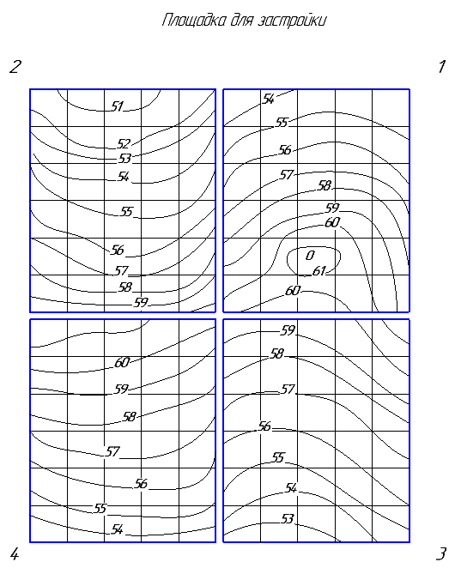
Рис. 1. Варианты площадок для застройки

Плановые наружные размеры и формы фундамента
Первая буква имени студента | № Вар. | Размеры, м
Первая буква имени студента | № Вар. | a | a′ | b | b′
А | 1 | 96 |  | 36
А | 2 | 144 |  | 72
Б | 3 | 100 |  | 72
Б | 4 | 132 |  | 48
В | 5 | 108 |  | 54
В | 6 | 144 |  | 54
Г | 7 | 108 | 18 | 24 | 48
Г | 8 | 120 | 24 | 36 | 54
Д | 9 | 96 | 14 | 14 | 36
Д | 10 | 144 | 24 | 24 | 72
Е, Ё | 11 | 102 | 24 | 24 | 60
Ж | 12 | 116 | 18 | 18 | 56
З | 13 | 96 | 24 | 54 | 18
И, Й | 14 | 102 | 10 | 48 | 24
К | 15 | 108 | 24 | 72 | 36
К | 16 | 100 | 24 | 106 | 24
Л | 17 | 120 | 14 | 72 | 18
Л | 18 | 110 | 24 | 60 | 24
М | 19 | 50 |  | 24
М | 20 | 35 |  | 36
Н | 21 | 30 |  | 14
О | 22 | 25 |  | 24
П | 23 | 20 |  | 24
П | 24 | 15 |  | 18
Р | 25 | 96 |  | 54
Р | 26 | 102 |  | 30
С | 27 | 108 |  | 40
С | 28 | 82 |  | 80
Т | 29 | 76 |  | 72
Т | 30 | 120 |  | 60
У | 31 | 96 | 14 | 14 | 36
Ф | 32 | 144 | 24 | 24 | 72
Х | 33 | 102 | 24 | 24 | 60
Ц | 34 | 116 | 18 | 18 | 56
Ч | 35 | 96 | 24 | 54 | 18
Ш | 36 | 102 | 10 | 48 | 24
Щ | 37 | 108 | 24 | 72 | 36
Э | 38 | 114 | 20 | 106 | 24
Ю | 39 | 108 | 18 | 72 | 18
Я | 40 | 100 | 24 | 24 | 60
Таблица 2
Варианты 1–6, 19–30
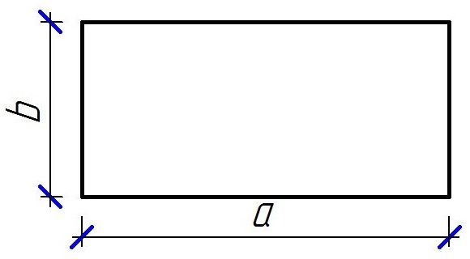

Варианты 7–18

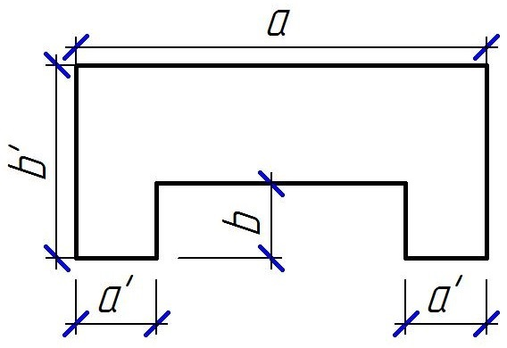

Варианты 31–40

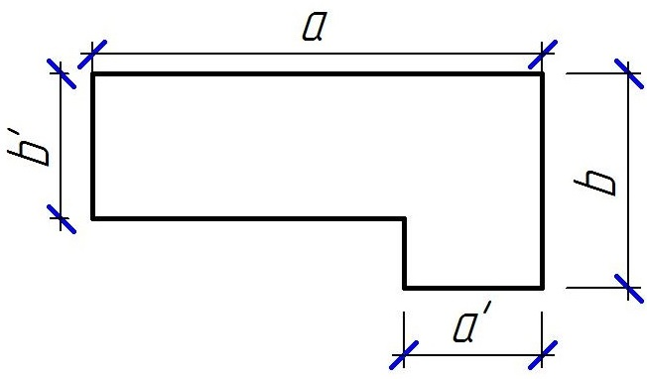

Состав курсовой работы и рекомендации по выполнению разделов
Курсовая работа по дисциплине состоит из следующих разделов.
- Содержание и требования к разработке разделов курсового проекта (работы)
Курсовая работа состоит из пояснительной записки и 1 листа графической части. Содержание разделов пояснительной записки:
- титульный лист (по форме прил. А);
- содержание;
- задание на проектирование (прил. Б, исходные данные табл. 1 и рис. 1);
- введение (указать в том числе актуальность, цель и задачи работы);
- разделы 1–6 (указаны далее);
- заключение (1 страница);
- список использованных источников (7–10);
- приложения (по необходимости).
Содержание и наименования основных разделов пояснительной записки сформированы на основании требований «Методических рекомендаций по разработке и оформлению технологической карты» (МДС 12-29.2006) и разрабатываются в соответствии с разделами учебно-методического пособия «Производство земляных работ» авторов А.А. Руденко, Н.В. Масловой и А.В. Крамаренко:
Раздел 1. Область применения технологической карты.
Раздел 2. Технология и организация производства работ.
Раздел 3. Требования к качеству и приемке работ.
Раздел 4. Потребность в материально-технических ресурсах.
Раздел 5. Безопасность труда, пожарная и экологическая безопасность.
Раздел 6. Технико-экономические показатели.
На основании разработанных в пояснительной записке технических решений выполняется графическая часть курсовой работы, компоновка и содержание которой приведено в прил. В.
- Разработка технологической карты
В курсовом проекте (работе) требуется разработать технологическую карту на производство земляных работ по устройству котлована для фундамента здания с использованием соответствующей типовой документации на выполнение отдельных видов работ, включением схем операционного контроля качества, описанием методов производства работ, указанием трудозатрат и потребности в материалах, машинах, оснастке, потребности в средствах защиты работающих.
Технологическая карта является одним из организационно-технологических документов проекта организации строительства (ПОС) и проекта производства работ (ППР) в строительстве. Для сложных объектов и строительных работ технологическая карта может быть также самостоятельным документом.
Технологическая карта содержит комплекс мероприятий по организации труда с наиболее эффективным использованием современных средств механизации, технологической оснастки, инструмента и приспособлений. В технологическую карту включаются наиболее прогрессивные и рациональные методы по технологии строительного производства, способствующие сокращению сроков и улучшению качества работ, снижению их себестоимости. Технологическая карта обеспечивает не только экономное и высококачественное, но и безопасное выполнение работ, поскольку содержит нормативные требования и правила безопасности.
Студенту необходимо произвести расчет объемов земляных работ, средств механизации, разработать технологию и организацию работ при устройстве котлована под фундамент многоэтажного здания, разработать технологическую карту.

Приложение A
Задание на курсовую работу
по дисциплине «Разработка технологических карт 1»
Тема: «Производство земляных работ»
Вариант № _____
Требуется разработать технологическую карту на земляные работы при устройстве котлована под фундамент многоэтажного здания в соответствии с исходными данными.
Исходные данные
1. Отметка глубины заложения фундаментов, –h = –….
2. Номер площадки для застройки, № ____.
3. Дальность перевозки грунта, L = … км.
4. Коэффициент фильтрации К_{ф} = ... м/сут.
Установленные толщины напластования грунтов (принимать только указанные в задании), м.
5. Растительный грунт, р = … м.
6. Супесь, q = … м.
7. Песок мелкий, r = … м.
8. Песок средней крупности, s = … м.
9. Песок с гравием, v = … м.
10. Лессовидный суглинок, t = … м.
11. Глина мягкая, m = … м.
12. Глина со щебнем, n = … м.
13. Суглинок с гравием, =… м.
14. Глина тяжелая, f = … м.
15. Уровень грунтовых вод, h_{у.г.в.} = – … м.
16. Приток воды, α = …; л/ч м².
17. Плановые наружные размеры и формы фундамента, м

Приложение Б

Компоновка графической части проекта на листе формата А1
